# 2003-2023同等学历，经济学试题

## 2003

7. ***假定其他条件不变，厂商投资增加将会引起什么变化?

答：(1)从微观经济角度看，在其他条件（劳动与技术条件）不变的情况下，厂商投资增加，投资增加导致实收资本和原材料固定资产的增加，从而导致资本存量的增加，资本存量的增加又会导致产量增加，但是由于资本的边际产量递减，随着投资增加，总产出的增量也将递减。厂商产出的增加会导致产品供给增加，商品价格下降。

1. 从宏观经济角度看，厂商投资增加所导致的经济中总投资需求增加，从而会使总需求增加，刺激消费，因而国民收入增加，一般价格水平上升。此外，投资需求的增加也会导致IS-LM模型中IS曲线向右移动，从而使利率上升。如图1所示。

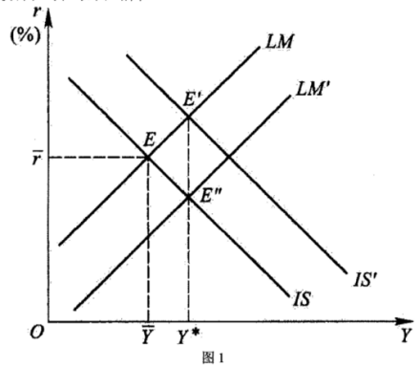

8.***需求交叉弹性



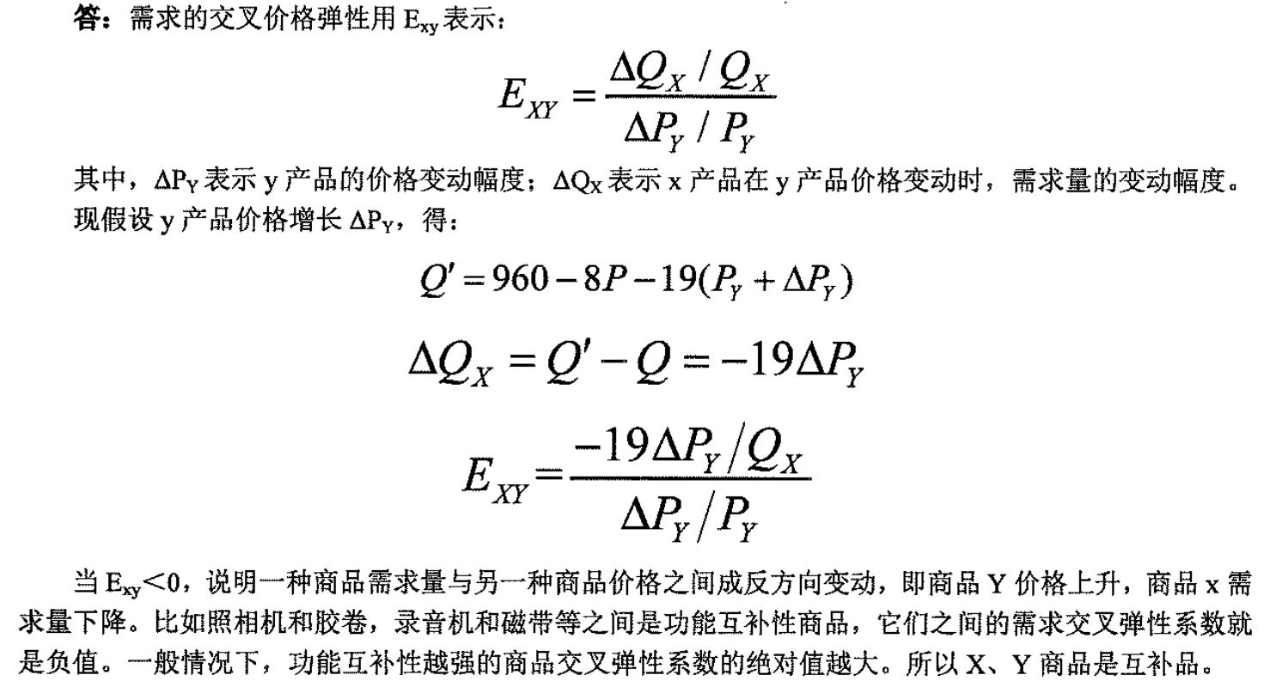

## 2004

1. 试用替代效应和收入效应的关系说明低档商品和吉芬商品的区别。

答： (1)替代效应与收入效应

①替代效应，是指由于一种商品价格变动而引起的商品的相对价格发生变动，从而导致消费者在保持 效用不变的条件下，对商品需求量的改变。

② 收入效应，是指由商品价格变动所引起的实际收入水平变动，进而由实际收入水平变动所引起的商 品需求量的变动。

对绝大多数商品来说，替代效应与收入效应的方向是一致的，因而它们是相互强化的。在价格下降的 情况下，替代效应与收入效应使得消费者的需求增加，因而叠加起来的价格效应也就使消费者需求数量增 加。

(2)低档商品和吉芬商品的区别

①对低档商品而言，价格下降，需求增加，即替代效应使商品需求量增加，此时替代效应为正；在收 入不变的前提下，价格下降，意味着人们的实际收入增加，生活水平上升，这又促使人们减少对低档品的 购买。即在收入效应下，商品的需求量下降，收入效应为负。对于低档商品而言，收入效应的作用小于替 代效应，即低档商品的价格下降，会导致人们对低档商品的需求量增加。

②对吉芬商品而言，价格下降，需求增加，价格变动的替代效应为正；在收入不变的前提下，收入效 应也为负，但是吉芬商品的收入效应大于替代效应，这就使得吉芬商品的需求量随价格下降而减少。

8. 失业按其原因可以主要分为哪些类型?

## 2005

7. 如果希望提高生产者收入，应如何分别调整农产品和汽车等高级消费品的价格?

弹性可以用来度量任何两个变量之间一个变量关于另一个变量变化作出反应的敏感程度。价格弹 性揭示了需求量的变化关于价格变化的敏感程度，需求的价格弹性通常用 Ep表示。

当|E|>1 时 ，MR>0, 此时价格下降带来需求量Q 增加，则总收益会上升；反之当价格上升带来Q 减少，则总收益会下降。当|E|<1 时 ，MR<0, 此时价格下降带来需求量Q 增加，总收益反而下降。因 为农产品价格弹性小，汽车等高档消费品的价格弹性大，所以，如果希望提高生产者收入，应提高农产品 的价格，降低汽车等高级消费品的价格。

8. 通货膨胀的经济效应有哪些?

## 2006

7. 简单回答短期成本的组成及含义。

## 2007

## 2008

7. 微观经济学认为无差异曲线是什么?

答： 无差异曲线是表示能给消费者带来相同效用的两种商品的不同组合点连接起来的曲线，具有以下 性质：

(1)无养异曲线的斜率是负的。既然无差异曲线上的组合具有相同的效用，那么,当其中一种商品 的消费增加的时候，在保持总效用不变的条件下，另一种商品的消费就必然减少。对每一种商品来说，消 费得越多，所得效用就越大。

(2)对每一效用水平相对应都有一条无差异曲线，从而在平面上形成一簇无差异曲线。离原点越远 的无差异曲线所代表的效用水平就越高。

(3)在同一平面上，任何两条无差异曲线不会相交。如果相交，就会与第2条性质矛盾。

(4)无差异曲线是凸向原点的，即无差异曲线的斜率的绝对值是递减的，其原因是边际替代率的递 减规律。

8. 在宏观经济学中自动稳定器是什么?

## 2009

8. 短期生产过程中平均产量与边际产量的关系是什么?

答 ：短期生产函数表示在生产技术给定的条件下，商品的最大产出与不变投入和可变投入间的物质数 量关系。

边际产量是指增加一单位要素投入所增加的产量；平均产量指每单位要素投入生产所产出的产量。 短期生产过程中平均产量与边际产量的关系是：

(1)当边际产量大于平均产量时，平均产量是上升的。

(2)当边际产量小于平均产量时，平均产量是下降的。

(3)而当边际产量等于平均产量时，平均产量达到最大。

边际产量曲线和平均产量曲线都是呈倒U 形的，边际产量曲线从上而下穿过平均产量曲线的最高点处。

1. 什么是价格歧视，厂商为何要价格歧视，价格歧视分为哪几种?

答 ：价格歧视又称差别定价，是指厂商生产的同一种商品在不同的场合索取不同的价格，这里不同的 场合可指不同的消费者、不同的市场或者是不同的消费数量等。厂商实行差别定价，其目的是在一定条件 下获得更高的利润。

一般地，价格歧视可有三种类型：

(1)一级价格歧视

一级价格歧视或一级差别定价是指厂商对其所销售的每一单位产品都索取最高的可能价格。

(2)二级价格歧视

当厂商按照消费者购买商品的数量来确定价格的时候，厂商实行的即为二级价格歧视。 (3)三级价格歧视

当厂商把市场划分成两个或多个不同的子市场，并将同一种商品在不同的子市场上按不同价格销售的 时候，厂商实行的是三级差别定价。

10. 货币政策的工具有哪些?

答：货币政策一般分为扩张性货币政策的和紧缩性货币政策。中央银行调节货币供给量的工具有：

(1)再贴现率政策 (rediscount policy)

再贴现率是中央银行对商业银行及其他金融机构的放款利率。

(2)公开市场业务 (open market operation)

这是目前中央银行控制货币供给最重要也是最常用的工具。公开市场业务是指中央银行在金融市场上 公开买卖政府证券以控制货币供给和利率的政策行为。

(3)变动法定准备金率

中央银行有权决定商业银行和其他金融机构的法定准备金率，如果中央银行认为需要增加货币供给， 就可以降低法定准备金率，使所有金融机构对每一笔客户的存款只要留出更少的准备金。降低法定准备金 率，实际上等于增加了银行准备金，而提高法定准备金率，就等于减少了银行准备金。

上述三大货币政策工具常常需要配合使用。

## 2010

8. 影响总需求曲线斜率的主要因素有哪些?

1. 弯折需求曲线模型(斯威齐模型)说明了什么?

答：弯折需求模型又称斯威齐模型。弯折需求曲线是一种特殊形式的需求曲线，斯威齐试图用此模型 来说明在寡头垄断行业中所存在的价格的刚性。价格的刚性是指价格在某一水平固定下来之后并不经常变 动，即使在成本和需求状况发生较小的变化时也是如此。其假设条件是：寡头垄断厂商关于价格变动的反 应是不对称的，即当某一家厂商作出降价的决策时，其他厂商会竞相降价与其竞争；而当某一厂商提高其 产品的售价时，其他厂商却不会跟着提价。

弯折需求曲线反映了寡头垄断者在价格竞争上可能存在的非对称的反应模式，它也说明了寡头垄断者 决策的结果确实取决于其竟争对手的反应。这一理论模型的最大优点在于，它较好地解释了寡头垄断行业 为什么会存在价格的刚性。但这一模型也存在不足之处，这就是它并不能说明市场中最初的价格水平是如 何确定的。

## 2011

8. 如果国民收入变化引起消费的变化，这样的消费和自发投资对国民收入有相同的影响吗?

答 ：影响是相同的，因为由国民收入引起的消费的增加和投资的增加对国民收入的影响具有相同乘数效应。证明如下：

在两部门经济中，国民收入恒等式为Y=C+I，假定消费C与国民收入Y之间存在线性关系，即C =a+bY。由此可得均衡国民收入为Y=(a+I) /(1-b) , 所以投资乘数K;=△Y/△I=1/(1-b)(b为边际消费倾向)。

假定国民收入增加△Y, 这会引起消费增加b△Y,进而引起国民收入再增加 b△Y,而国民收入增加b△Y 又引起消费增加b²△Y……如此循环下去，可得到由国民收入引起的消费的增加的乘数效应也为1/(1-b)。

因此，由国民收入引起的消费的增加和投资的增加对国民收入的影响具有相同乘数效应。

9. 通货膨胀产生的原因是什么?

10. 生产要素的需求曲线通常是向上倾斜还是向下倾斜?为什么?

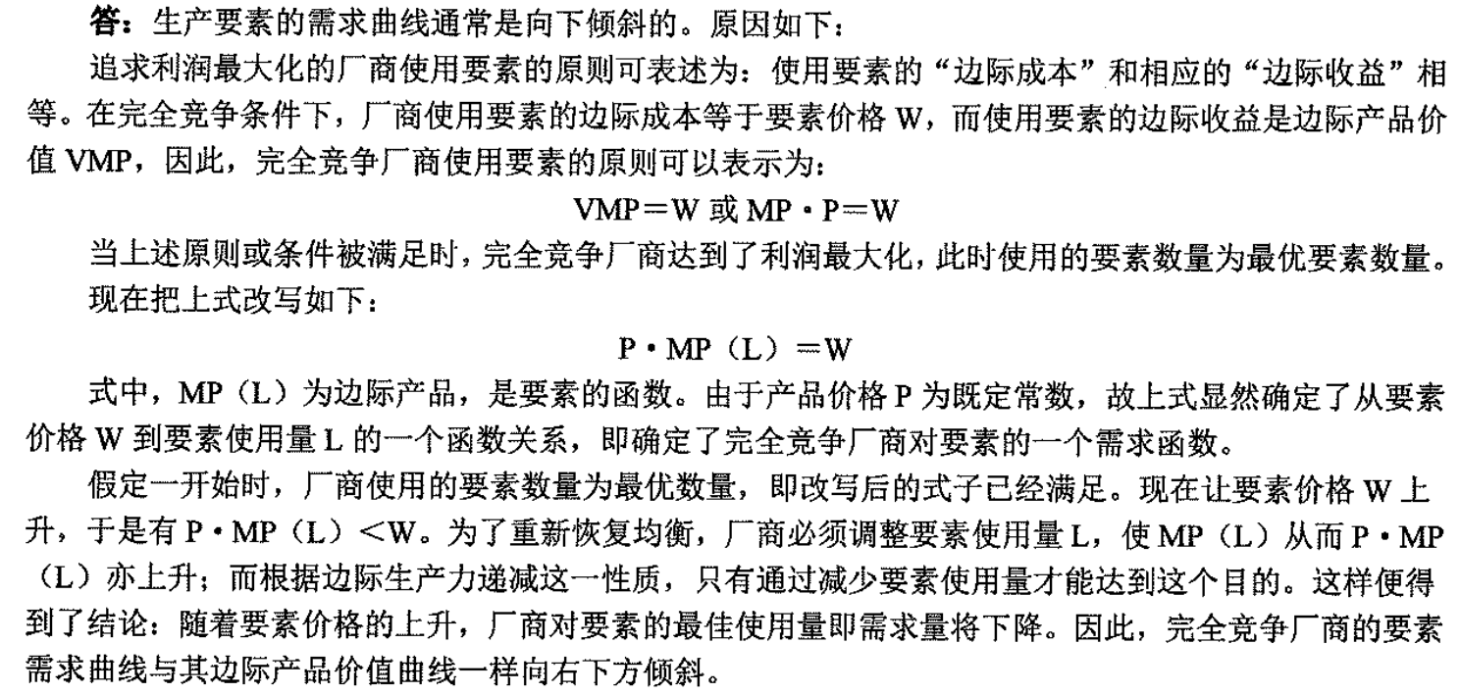

## 2012

8. 四部门经济中总需求和总供给的恒等式是什么?

10. 简述通货膨胀的再分配效应。

## 2013

1. 某一个完全竞争企业利润最大化的条件是什么?

答 ：在完全竞争市场中有很多的买者和卖者，他们都是价格 (P) 的接受者，价格是由整个市场的供 给和需求决定的，即均衡价格。每一单个厂商面对的需求曲线是一条水平线。如果厂商以高于均衡价格来 销售商品，则无法售出任何一件产品，另外由于需求曲线的确定，也没有降价的必要。厂商的总收益TR=PQ，平均收益AR(Q)=TR(Q)/Q=P, 边际收益MR(Q)=dTR(Q)/dQ=P, 所以在完全竞争条件下，应有AR=MR=P。

(1)短期内完全竞争企业利润最大化的条件

厂商的短期均衡，是指厂商根据给定的市场价格，确定出产量水平，使厂商实现利润最大化。根据利 润最大化的条件，应使边际收益等于边际成本，即MR=MC, 也就是说，能够使得利润最大的产量应由边 际收益曲线和边际成本曲线的交点所决定。完全竟争市场的特殊性在于，由于边际收益等于价格，因而厂 商利润最大化的产量应处于边际成本曲线与水平的需求曲线的交点。也即对完全竞争厂商来说，利润最大化的条件为SMC=P。如图2所示。

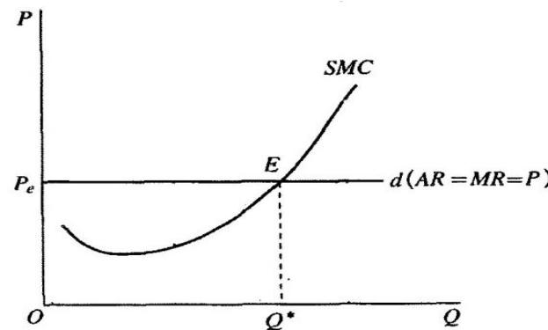

图 2 完全竞争厂商短期均衡

(2)长期完全竞争企业利润最大化的条件

在长期，厂商长期利润最大化的决策基础是厂商的长期成本曲线而不是短期成本曲线。需求方面，在 完全竞争市场中，厂商仍是价格的接受者，厂商面对的需求曲线仍是一条水平线；在成本方面，厂商现在应考虑长期边际成本LMC。厂商长期利润最大化的条件是MR=LMC, 对完全竞争厂商来说，则是P=LMC。

如图3所示，在完全竞争条件下，企业进入或者退出一个行业是很容易的，企业可以通过调整生产规模来达到均衡状态。在长期，如果某一行业价格过高，市场中的厂商会出现盈利，这时会有一部分厂商进入该行业，另一部分厂商扩张其生产规模，最终结果是，市场供给曲线向右移，市场交易量上升，市场价格下降，一直到价格调整至长期均衡价格，市场上所有厂商不再盈利为止。如果价格过低，市场中的厂商 将会出现亏损，这时厂商会做出相反方向的长期调整行为： 一部分厂商将退出所在行业，另一部分厂商将 缩减其生产规模。最终的结果是，市场供给曲线向左移动，市场交易量下降，市场价格上升，一直到价格 调整至长期均衡价格。在完全竞争市场中，通过厂商生产规模的调整，特别是通过厂商进入或退出市场的调整，整个市场最终会达到其长期均衡状态。在这种状态下，对整个市场来说，将实现市场需求与供给的均衡；对所有在这个行业中的厂商来说，将处于既不亏损也不盈利状态。

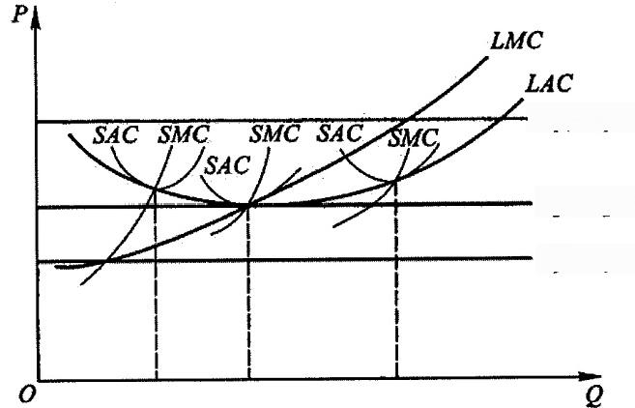-d₁(AR₁=MR₁=P)

d₂(AR₂=MR₂=P₂)

d₃(AR₃=MR₃=P₃)

图3 完全竞争市场中厂商的长期均衡

9. 当政府仅仅实行增加货币供给的扩张性政策的时候，将会有什么结果?

答：当政府仅仅实行增加货币供给的扩张性政策的时候，即IS曲线不变，LM曲线向右下移动。此时，货币供给增加，导致利率下降，利率下降刺激消费和投资，从而使收入增加。如图4所示。

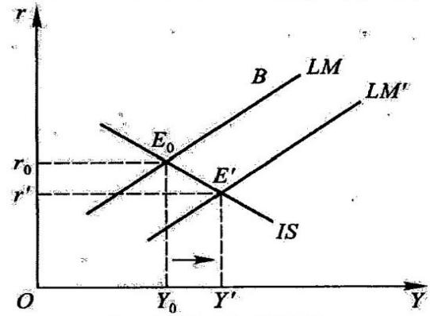

图4 产品市场与货币市场的均衡

当货币供给增加到一定程度，使得利率很低时，政府实行扩张性货币政策，增加货币供给，既不能降低利率，也不能增加收入，因而货币政策在这时无效。其原因在于：当利率降得很低时，货币的投机需求趋于无限大，这即为“凯恩斯陷阱”或“流动性偏好陷阱”。由于在这一极低的利率水平上货币投机需求量已趋于无限大，因此货币的投机需求曲线成为一条水平线，这会使LM 也成为水平的。

10.~~在短期均衡状态下，处于垄断竞争市场中的企业将按什么情形组织生产?~~

答：在短期均衡状态下，处于垄断竞争市场中的企业将按MR=SMC的基本准则组织生产，具体分析如下：垄断竞争市场的需求曲线是一条自左向右下方倾斜但又相当接近于水平的需求曲线。厂商只通过调整其产量及相应的价格来实现利润最大化，那么厂商就要遵循MR=MC的基本准则。假设代表性厂商一 开始的产品价格为P₀, 销售量为Qo, 此时厂商尚未实现利润最大化。该厂商认为其有效的需求曲线是较为平坦的需求曲线 (d 曲线),即相信降低价格能够使销售量有大幅度的增加，从而可实现利润最大化。但 是其他厂商也会采取类似的措施，所有厂商共同行动的结果是，真正起作用的是市场份额曲线(D曲线), 即代表性厂商实际销售量只能获得少量的增加。如此循环下去，直到边际收益曲线与厂商边际成本曲线正好相交在这样一个位置，即厂商实现利润最大(MR=SMC)的位置，如图5所示。

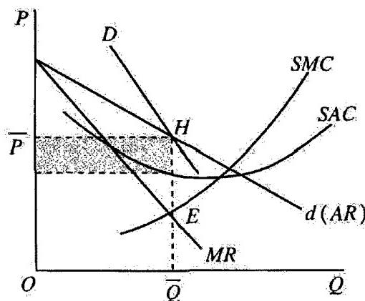

图 5 垄断竞争市场代表性厂商的短期均衡

## 2014

8. 挤出效应的涵义是什么?

9.货币工具包含哪些?

## 2019

8. 货币政策传导机制是什么?

9. 通货膨胀有哪些类型?

10. 结合IS-LM曲线简要说明，政府在减免税收的同时中央银行降低存款准备金率，这一行为会对IS曲线和LM曲线分别产生怎样的影响?

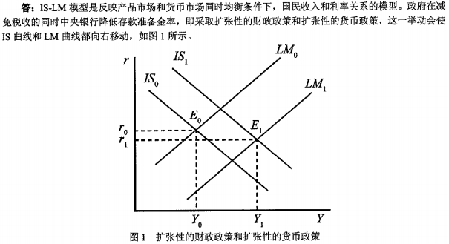

## 2020

8. 国际收支平衡表的内容。（章节：开放的宏观经济政策）

答：国际收支平衡表是在一定时期内，对一国与他国之间所进行的一切经济交易加以系统记录的报表。通过国际收支平衡表，可综合反映一国的国际收支平衡状况、收支结构及储备资产的增减变动情况，为制定对外经济政策，分析影响国际收支平衡的基本经济因素，采取相应的调控措施提供依据。国际收支平衡表主要包括以下内容：

(1)经常项目

经常项目主要反映一国与他国之间实际资源的转移，是国际收支中最重要的项目。经常项目包括货物 (贸易)、服务(无形贸易)、收益和单方面转移(经常转移)四个项目。经常项目顺差表示该国为净贷款人，经常项目逆差表示该国为净借款人。

(2)资本与金融项目

资本与金融项目反映的是国际资本流动，包括长期或短期的资本流出和资本流入，是国际收支平衡表的第二大类项目。

资本项目包括资本转移和非生产、非金融资产的收买或出售，前者主要是投资捐赠和债务注销；后者主要是土地和无形资产(专利、版权、商标等)的收买或出售。

金融账户包括直接投资、证券投资(间接投资)和其他投资(包括国际信贷、预付款等)。

(3)储备与相关项目储备与相关项目包括外汇、黄金和分配的特别提款权(SDR)。特别提款权是以国际货币基金组织为中心，利用国际金融合作的形式而创设的新的国际储备资产。特别提款权是国际货币基金组织(IMF)按各会员国缴纳的份额，分配给会员国的一种记账单位，1970年正式由IMF发行，各会员国分配到的特别提款权可作为储备资产，用于弥补国际收支逆差，也可用于偿还IMF的贷款。特别提款权又被称为“纸黄 金”。

(4)净差错与遗漏

为使国际收支平衡表的借方总额与贷方总额相等，编表人员人为地在平衡表中设立该项目，来抵消净的借方余额或净的贷方余额。

9. 购买力平价（章节：开放的宏观经济政策）

答：平价是指一国金融当局为其货币制定的价值，常以黄金或另一个国家的货币来表示。实施固定汇率制度国家的货币都有一个平价。

购买力平价的出发点是，每一种货币在本国都有购买商品和劳务的能力，根据所谓同一价格定律，即同一种商品在两个国家的货币购买力应相同，因此，不同货币购买力的比率就构成了相互间汇率的基础。尽管货币的购买力难以衡量，但是由于货币购买力与价格水平成反向关系。因此，价格水平的变化就会导致汇率的变动。

购买力平价理论是建立在诸如经济中的变化必须来自货币方面，不存在交易费用、关税等一系列假定条件基础上的。西方学者认为购买力平价理论虽不能很好解释短期汇率的波动，但这一理论给出了货币间兑换的实质，即购买力的比较。因此，购买力平价理论被认为是解释汇率应有的稳定趋势的一种理论，也被认为是解释长期汇率的一种理论。

10. 凯恩斯的“流动性偏好陷阱”,采用哪种财政政策?为什么?

答：(1)流动性偏好陷阱的含义

流动性偏好陷阱是凯恩斯流动偏好理论中的一个概念。“流动性偏好陷阱”的基本原理为：凯恩斯认为，对利率的预期是人们调节货币和债券配置比例的重要依据，利率越高，货币需求量越小，当利率极高时，货币需求量等于零，因为人们认为这时利率不大可能再上升，或者说有价证券价格不大可能再下降，因而将所持有的货币全部换成有价证券。反之，当利率极低时，人们会认为这时利率不大可能再下降，或者说有价证券市场价格不大可能再上升而只会跌落，因而会将所持有的有价证券全部换成货币。人们有了货币也决不肯再去买有价证券，以免证券价格下跌时遭受损失，人们不管有多少货币都愿意持在手中，这种情况称为“凯恩斯陷阱”或“流动性偏好陷阱”。

(2)流动性偏好陷阱时采用扩张性财政政策有效。原因如下：

在流动性偏好陷阱情况下，货币投机需求无限大，货币供给的增加不会使利率下降，从而也就不会增加投资引诱和有效需求，表现为流动偏好曲线或货币需求曲线的右端会变成水平线。此时采取扩张性货币政策，不能降低利率，不能增加收入，货币政策无效，而财政政策极为有效。

如图5所示，当利率降到一定程度ro时 ，LM曲线呈水平状态，这就是“流动性偏好陷阱”,此时，不管政府增加多少货币供给，都不大可能使利率再下降，货币政策无效，而财政政策极为有效，扩张性的财政政策能使IS右移至IS', 利率保持不变，收入由Y增加到Y, 不产生“挤出效应”。

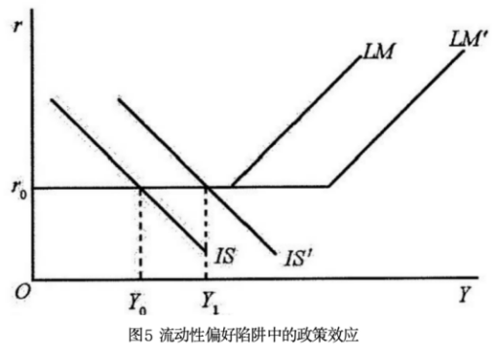

3. 四部门的国民收入问题，政府支出增加，问国民收入增加了多少?

答：非常抱歉，因题目不全，本小题不提供答案。

## 2021

8. 生产者在投资新产品时考虑需求的收入弹性吗?为什么?

9. 为什么生产要素的需求曲线是向右下方倾斜的?

10. 如果国民收入变化引起消费的变化，这样的消费和自发投资对国民收入有相同的影响吗? （同2011年真题）

## 2022

6.货币政策工具

答案：货币政策的工具，再贴现率政策，公开市场业务变动，法定准备金率。

解析：宏观经济学——第五章宏观经济政策。

8.时间的长短对供给的价格弹性的影响

答案：一般而言，当商品价格发生变化时，厂商对产量的调整需要一定的时间，在短期内，厂商若要根据商品价格变化及时调整产量，存在一定困难，所以供给弹性较期内生产规模的扩大和缩小，甚至转产都可以实现其供给的价格弹性就很充足。

解析：微观经济学——第二章需求与供给的弹性理论及均衡价格的形成

3.（10 分）经济学计算：

回忆版本一：一个变量 x 和总产出 q 关系为 q=1000x+1000X²+2X³

当 x 分别为 200 300 400 时的边际产量和平均产量? 分别是哪个阶段?

答案：q=1000x+1000X²+2X³

MP=1000+2000X+6X²

当 x 分别为 200 300 400 时的边际产量 641000,1141000,1761000

AP=Q/x=1000+1000X+2X²

当 x 分别为 200 300 400 时的平均产量 281000,481000,721000

AP＜MP 第一阶段，AP＞MP＞0 第二阶段

当 x 分别为 200 300 400 时分别是第一阶段

解析：微观经济学第四章生产理论。

回忆版本二：要素投入 X 和总产出 Q 关系为 Q=1000X+1000X²-2X³

当 x 分别为 200 300 400 时的边际产量和平均产量? 分别是哪个阶段?

答案：q=1000x+1000X²-2X³

MP=1000+2000X-6X²

当 x 分别为 200 300 400 时的边际产量 161000,61000，-159000

AP=Q/x=1000+1000X-2X²

当 x 分别为 200 300 400 时的平均产量 121000,121000,81000

AP＜MP 第一阶段，AP＞MP＞0 第二阶段，AP＞MP，且 MP＜0 第三阶段

当 x 分别为 200 300 400 时分别是第一阶段，第二阶段，第三阶段。

解析：微观经济学第四章生产理论。

## 2023